INFORMACJA PRASOWA

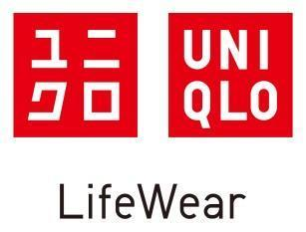

**UNIQLO otwiera pierwszy stały sklep w Polsce na jesień 2024**

***7 kwietnia 2024, Warszawa* - Globalny detalista odzieżowy UNIQLO ogłasza plany otwarcia pierwszego stałego sklepu w Polsce. UNIQLO ARKADIA będzie zlokalizowane w centrum handlowym Westfield Arkadia w Warszawie i przywita swoich pierwszych klientów jesienią 2024 roku. Sklep będzie oferować pełną linię odzieży LifeWear dla kobiet, mężczyzn, dzieci oraz niemowląt na powierzchni sprzedażowej blisko 1300 metrów kwadratowych. Nowe otwarcie następuje po dużym sukcesie pop-upu UNIQLO Wars Sawa Junior, który można odwiedzać od września 2022 roku.**

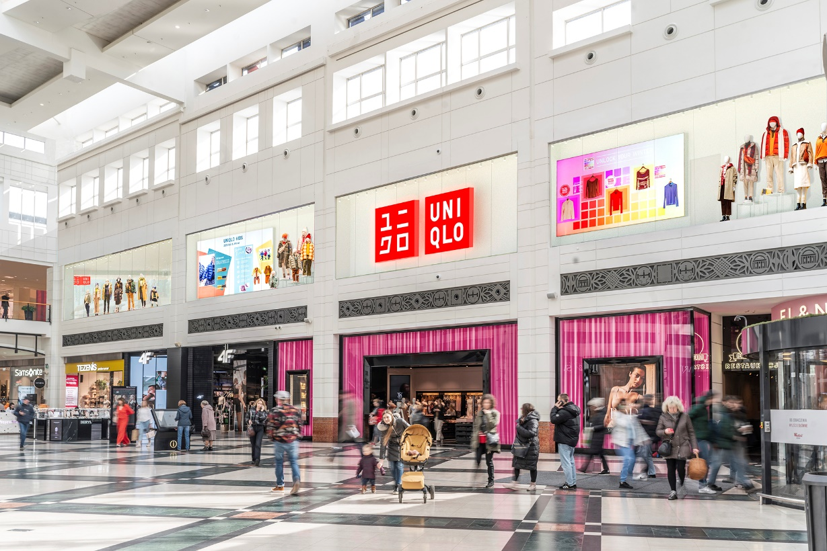

„*Kolejny krok UNIQLO w Polsce łączy się z naszą ogromną ekscytacją, a także możliwością zaoferowania naszych uniweralnych, codziennych niezbędników jeszcze większej ilości osób w Warszawie i nie tylko. Sukces sklepu pop-up UNIQLO Wars Sawa Junior pokazał jak świetnie Polacy przyjęli filozofię LifeWear marki – inspirowaną japońskimi wartościami jakości, trwałości oraz minimalizmu. Ogromnym zaszczytem jest dla mnie otwarcie pierwszego stałego sklepu w mieście z tak bogatą historią oraz kulturą. Do zobaczenia wkrótce!*” – **mówi Taku Morikawa, CEO UNIQLO Europe**

**UNIQLO i LifeWear**

Celem japońskiej marki jest projektowanie ubrań, które sprawiają, że życie staje się łatwiejsze. UNIQLO znane jest z LifeWear: funkcjonalnej, innowacyjnej i jakościowej odzieży, którą można płynnie włączyć do każdej garderoby i stylu życia. Od otwarcia pop-upu, uniwersalne produkty takie jak oddychający T-shirt AIRism na stałe wpisały się w casualowy styl Warszawy. Niezwykle popularne spodnie Wide Pleated Pants pozwoliły klientom łatwo przeskoczyć z biura na spotkanie z przyjaciółmi, a viralowa torba Round Mini Shoulder Bag stała się towarzyszem każdej weekendowej wycieczki. Nieprzewidywalna polska zima była również powodem rosnącej miłości do utrzymującej ciepło technologii HEATTECH. Tak duże zainteresowanie odzwierciedla zrozumienie filozofii UNIQLO przez polskich konsumentów, co napawa dużym optymizmem przed otwarciem sklepu w Westfield Arkadia.

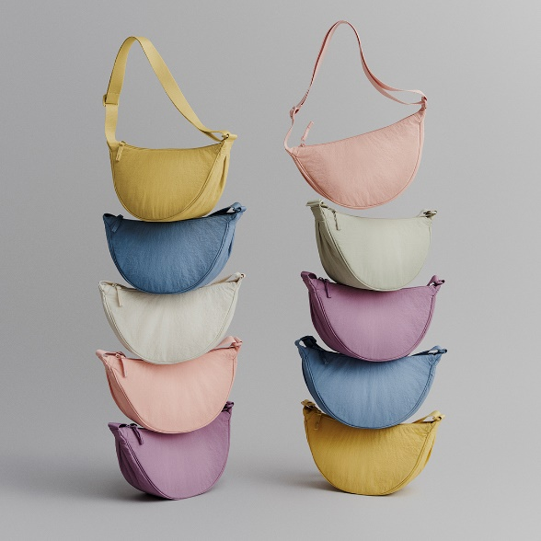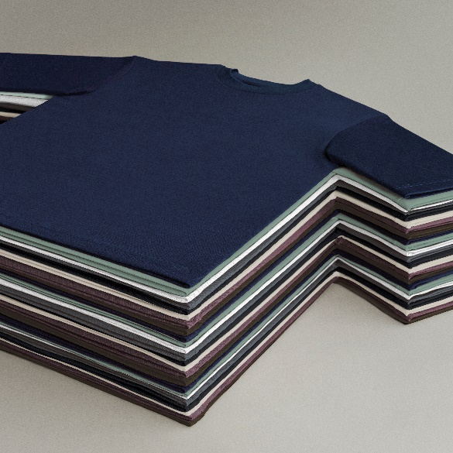

Round Mini Shoulder Bags AIRism Cotton Oversized Crew Neck T-shirt

Szczegóły sklepu

**Nazwa sklepu:** UNIQLO ARKADIA

**Adres:** al. Jana Pawła II 82, 00-175 Warszawa

**Powierzchnia sprzedażowa:** Około 1300 metrów kwadratowych na pierwszym piętrze Westfield Arkadia

**Data otwarcia:** Sezon Jesień/Zima 2024, więcej szczegółów wkrótce

Dowiedz się więcej na temat planowanego otwarcia tutaj: <https://www.uniqlo.com/eu/en/content/warsaw.html>

#####

**O UNIQLO LifeWear**

UNIQLO to marka odzieżowa, inspirowana japońską celebracją prostoty, jakości i długowieczności. Prezentuje ponadczasowe kolekcje, które dzięki swojej nowoczesnej elegancji, pozwolą każdemu zbudować swój kompletny, indywidualny styl. Najprostsze projekty skrywają w sobie najbardziej przemyślane, nowoczesne rozwiązania. Tworzone są tak, aby być przystępnymi cenowo i dostępnymi dla wszystkich. LifeWear to odzież, która jest nieustannie udoskonalana, aby wnosić jeszcze więcej ciepła, lekkości, designu i komfortu do naszego codziennego życia.

**O UNIQLO and Fast Retailing**

Marka UNIQLO należy do Fast Retailing Co., Ltd., wiodącej japońskiej grupy odzieżowej z siedzibą w Tokio. UNIQLO jest największą spośród ośmiu marek Fast Retailing Group. Pozostałe z nich to GU, Theory, PLST (Plus T), Comptoir des Cotonniers, Princesse tam.tam, J Brand i Helmut Lang. Z globalną sprzedażą na poziomie około 2,77 bilionów jenów w roku fiskalnym 2023, zakończonym 31 sierpnia 2023 roku (18,92 miliardów dolarów, w przeliczeniu z jenów zgodnie z kursem z końca sierpnia 2023 roku $1 = 146,2 jenów), Fast Retailing jest jednym z największych na świecie detalicznych sprzedawców odzieży, a UNIQLO jest wiodącym japońskim sprzedawcą produktów specjalnych.

UNIQLO kontynuuje politykę ekspansji w największych miastach na świecie, w ramach swoich działań, zmierzających do umocnienia statusu marki globalnej. Obecnie firma posiada łącznie ponad 2400 sklepów stacjonarnych UNIQLO na całym świecie, w tym w Japonii, Azji, Europie i Ameryce Północnej. Całkowita ilość sklepów stacjonarnych wszystkich marek Fast Retailing jest już bliska 3600. Więcej informacji o UNIQLO i Fast Retailing na stronach internetowych: [www.uniqlo.com](http://www.uniqlo.com/) i [www.fastretailing.com](http://www.fastretailing.com)

**Kontakt dla mediów:**

Agnieszka Błażejczak

[agnieszka@pretaporter-pr.com](mailto:agnieszka@pretaporter-pr.com)

Tel.: +48 535 558 227